Gustave Eiffel

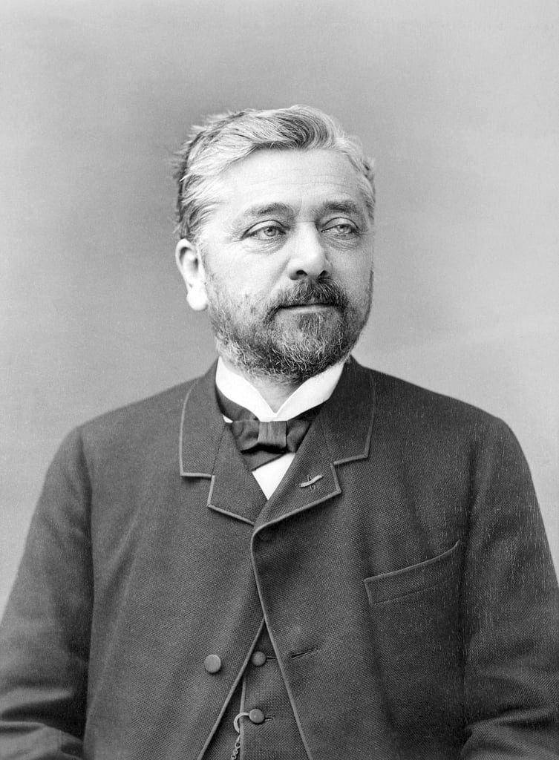

Nationalité : 

Période de temp : 1832 – 1923

œuvres : ossature de la statue de la liberté et la tour Eiffel.

Ossature statue de la liberté

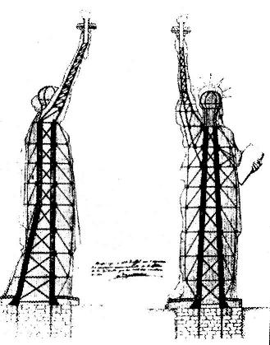

Toure Eiffel :

